Documentação de Projeto
para o sistema
AutoFix — Sistema de Gestão de Oficina Mecânica
Versão 1.0
Projeto de sistema elaborado pelo aluno Mateus Ferrão da Costa
como parte da disciplina Projeto de Software.

Junho de 2026
Tabela de Conteúdo
Introdução 2
Modelos de Usuário e Requisitos 3
Descrição de Atores 3
Modelo de Casos de Uso 4
Diagrama de Sequência do Sistema 6
Contratos de Operação 6
Modelos de Projeto 9
Arquitetura 9
Diagrama de Componentes e Implantação 9
Diagrama de Classes 10
Diagramas de Sequência 11
Diagramas de Comunicação 12
Diagramas de Estados 12
Modelos de Dados 14
Modelo Entidade-Relacionamento 14
Estratégia de Mapeamento Objeto-Relacional 15

Histórico de Revisões
Nome | Data | Razões para Mudança | Versão
Mateus Ferrão da Costa | 08/06/2026 | Criação do documento | 1.0

Introdução
Este documento agrega a elaboração e revisão de modelos de domínio e modelos de projeto para o sistema AutoFix — Sistema de Gestão de Oficina Mecânica. A referência principal para a descrição geral do problema, domínio e requisitos do sistema é o documento de especificação que descreve a visão de domínio do sistema.
O AutoFix é um sistema web desenvolvido para oficinas mecânicas de pequeno e médio porte, com o objetivo de centralizar e digitalizar todo o fluxo operacional — desde o cadastro de clientes e veículos até o processamento de pagamentos. O sistema resolve problemas comuns do setor como perda de histórico de serviços, falta de controle de estoque de peças, dificuldade no faturamento e falta de visibilidade para o cliente sobre o andamento dos serviços.
Contexto: Projeto acadêmico da disciplina Projeto de Software — PUC Minas, 2024/2.
Stack tecnológica (fictícia):
• Frontend: React 18.3 + Vite 5.4 + TypeScript 5.6 + Tailwind CSS 3.4
• Backend: Node.js 20 + Express.js 4.21 + TypeScript 5.6 + Prisma 5.x
• Banco de Dados: PostgreSQL 16
• Infraestrutura: Docker, Vercel (frontend), Railway (backend), GitHub Actions (CI/CD)

Modelos de Usuário e Requisitos

Descrição de Atores
Nesta subseção é apresentada a descrição de cada um dos atores que interagem com o sistema.
Ator | Tipo | Descrição
Cliente | Primário | Pessoa física que traz seu veículo para manutenção na oficina. Pode consultar o histórico de serviços realizados em seus veículos. Interage com o sistema para acompanhar o andamento de suas ordens de serviço. Não possui acesso administrativo.
Mecânico | Primário | Profissional técnico da oficina, responsável por diagnosticar problemas nos veículos, executar serviços de reparo e manutenção, e registrar peças utilizadas. Possui uma especialidade técnica (motor, suspensão, elétrica, funilaria, pintura ou geral). Interage com o sistema para registrar diagnósticos, adicionar serviços e peças às ordens de serviço, e concluir os trabalhos.
Gerente | Primário | Administrador da oficina com acesso completo ao sistema. Responsável por cadastrar clientes e veículos, abrir ordens de serviço, atribuir mecânicos, processar pagamentos, gerenciar estoque de peças e supervisionar o fluxo geral de trabalho. É o principal operador do sistema no dia a dia.

Modelo de Casos de Uso
Nesta subseção é apresentado o diagrama de casos de uso do sistema. Para cada um deles, utiliza-se um ID que serve de referência no restante do documento.
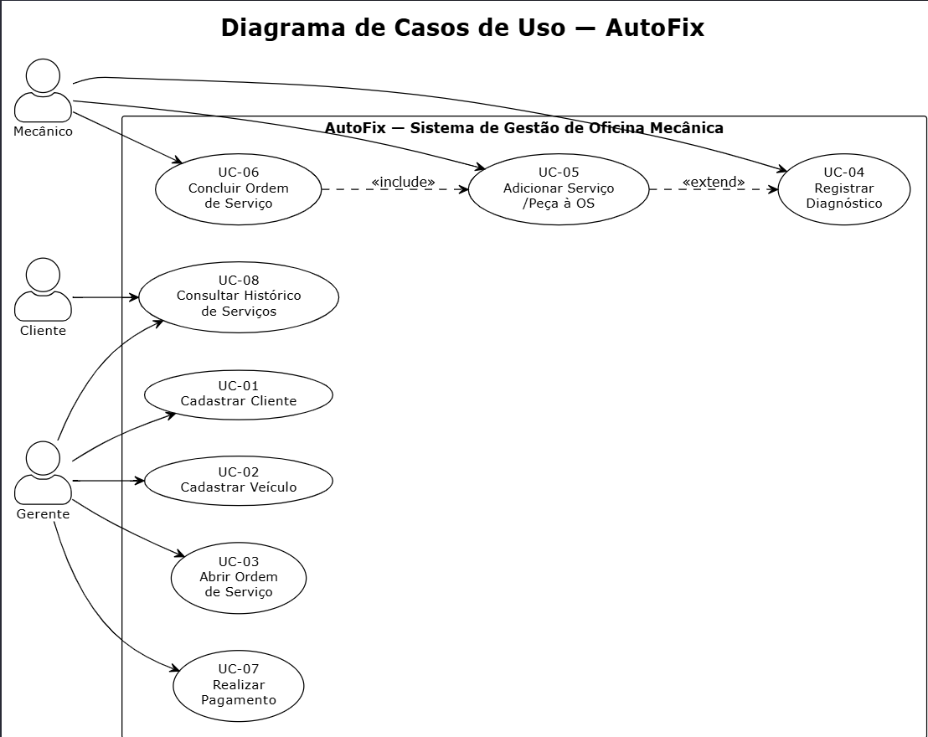

Descrição dos Casos de Uso:
ID | Caso de Uso | Ator Principal | Descrição
UC-01 | Cadastrar Cliente | Gerente | Registra novo cliente com dados pessoais (nome, CPF, telefone, e-mail, endereço). CPF deve ser único no sistema. Validação de formato de CPF e e-mail.
UC-02 | Cadastrar Veículo | Gerente | Vincula um veículo a um cliente existente com placa (formato Mercosul), marca, modelo, ano de fabricação, cor e quilometragem atual. Placa deve ser única.
UC-03 | Abrir Ordem de Serviço | Gerente | Cria uma nova OS associando um cliente existente, um de seus veículos e a descrição do problema relatado pelo cliente. A OS é criada com status "Aberta" e recebe um número sequencial único. Data de abertura é registrada automaticamente.
UC-04 | Registrar Diagnóstico | Mecânico | Registra o diagnóstico técnico detalhado em uma OS que foi atribuída ao mecânico. Inclui a descrição do problema encontrado, causa provável e serviços recomendados. Altera o status da OS.
UC-05 | Adicionar Serviço/Peça à OS | Mecânico | Adiciona itens de serviço (do catálogo) e/ou peças (do estoque) a uma OS em execução. Para peças, verifica disponibilidade em estoque e realiza baixa automática da quantidade utilizada. Calcula subtotais.
UC-06 | Concluir Ordem de Serviço | Mecânico | Finaliza a execução de todos os serviços da OS. O sistema calcula o valor total (soma de todos os serviços + peças). O status da OS muda para "Concluída". Inclui obrigatoriamente o diagnóstico e ao menos um serviço. Data de conclusão é registrada.
UC-07 | Realizar Pagamento | Gerente | Processa o pagamento de uma OS com status "Concluída". O gerente seleciona a forma de pagamento (dinheiro, cartão de crédito, cartão de débito ou PIX), confirma o valor e processa a transação. Em caso de sucesso, a OS muda para status "Paga". Em caso de falha, permite nova tentativa.
UC-08 | Consultar Histórico de Serviços | Cliente / Gerente | Lista todas as ordens de serviço associadas a um cliente ou veículo específico, incluindo detalhes de serviços realizados, peças utilizadas, valores e status. Permite filtros por data, status e veículo.

Relacionamentos entre Casos de Uso:
• UC-06 (Concluir Ordem de Serviço) <<include>> UC-05 (Adicionar Serviço/Peça à OS): Concluir uma OS inclui obrigatoriamente a adição de ao menos um serviço realizado.
• UC-05 (Adicionar Serviço/Peça à OS) <<extend>> UC-04 (Registrar Diagnóstico): Ao registrar o diagnóstico, o mecânico pode opcionalmente já adicionar serviços e peças identificados.

Diagrama de Sequência do Sistema
Nesta subseção são apresentados os diagramas de sequência do sistema de 3 Casos de Uso descritos na Seção 2.2. O sistema é tratado como caixa-preta — apenas as interações entre o ator e o sistema são modeladas.
SSD — UC-03: Abrir Ordem de Serviço
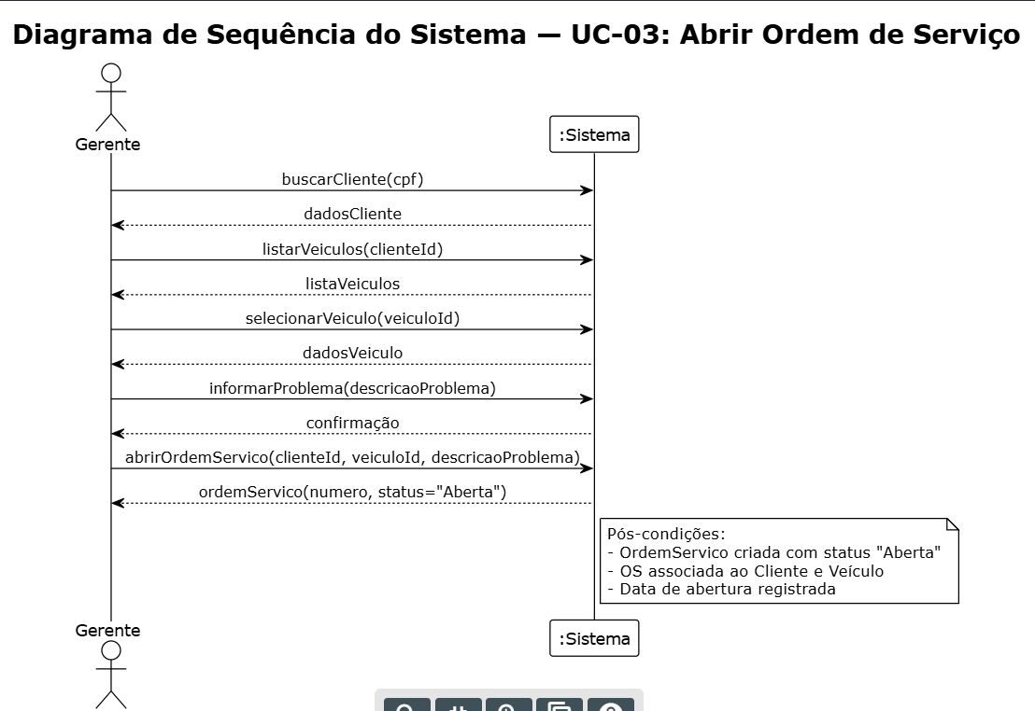

Fluxo: O Gerente busca um cliente por CPF, o sistema retorna os dados. O Gerente solicita a lista de veículos do cliente e seleciona um. Informa a descrição do problema. O sistema cria a Ordem de Serviço e retorna o número e status "Aberta".
SSD — UC-06: Concluir Ordem de Serviço
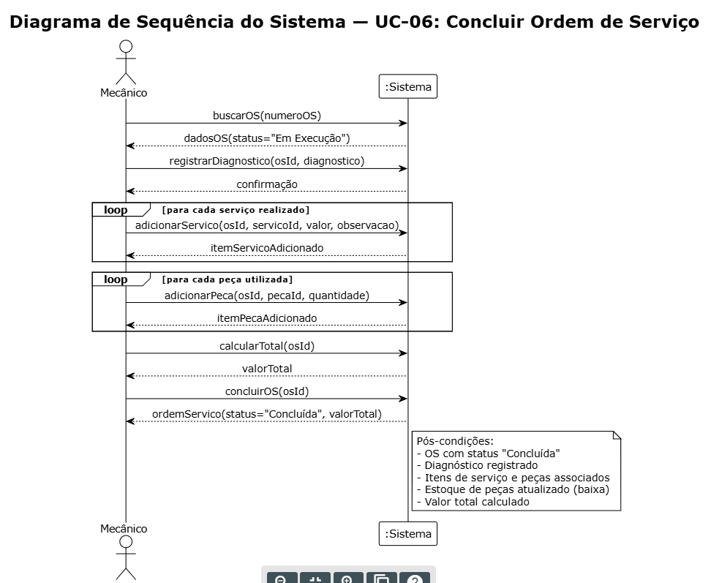

Fluxo: O Mecânico busca a OS por número. Registra o diagnóstico técnico. Em seguida, adiciona iterativamente os serviços realizados (loop) e as peças utilizadas (loop). Solicita o cálculo do valor total. Conclui a OS, que muda para status "Concluída" com o valor total calculado. O estoque de peças é atualizado automaticamente.
SSD — UC-07: Realizar Pagamento
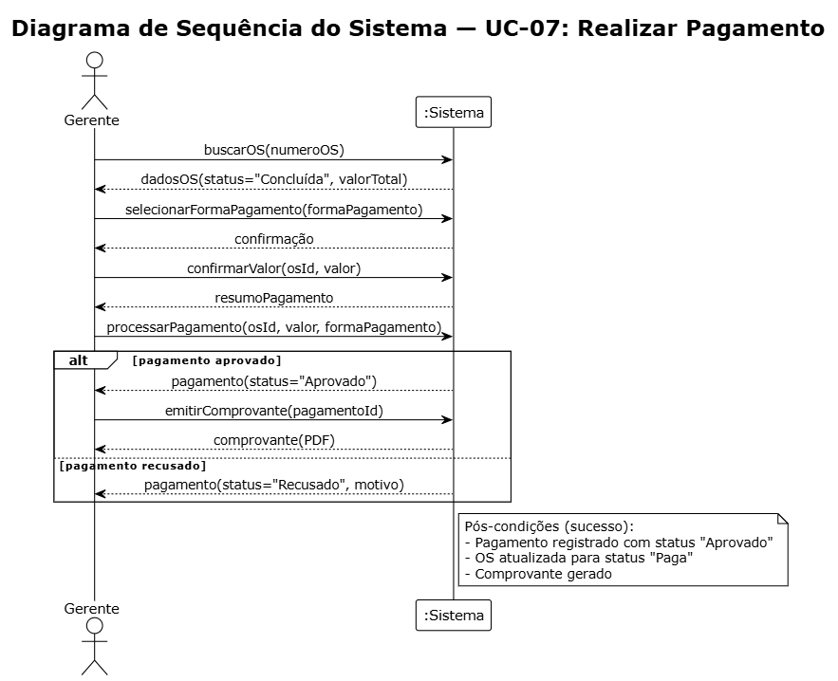

Fluxo: O Gerente busca a OS concluída. Seleciona a forma de pagamento e confirma o valor. O sistema processa o pagamento. Em caso de aprovação, o pagamento é registrado e um comprovante é emitido. Em caso de recusa, o motivo é informado e uma nova tentativa pode ser feita.

Contratos de Operação
Formato para cada contrato de operação:
Contrato CO-01: abrirOrdemServico
Contrato | CO-01
Operação | abrirOrdemServico(clienteId: UUID, veiculoId: UUID, descricaoProblema: String)
Referências cruzadas | UC-03 (Abrir Ordem de Serviço)
Pré-condições | - Cliente com clienteId existe no sistema e está com status ativo.  - Veículo com veiculoId existe no sistema e pertence ao cliente informado.  - Não existe outra OS aberta para o mesmo veículo (regra de negócio).
Pós-condições | - Uma instância de OrdemServico foi criada com status "ABERTA".  - A OrdemServico foi associada ao Cliente e ao Veículo.  - O atributo dataAbertura foi definido com a data/hora atual.  - Um numero sequencial único foi atribuído à OS.

Contrato CO-02: concluirOS
Contrato | CO-02
Operação | concluirOS(osId: UUID, diagnostico: String, servicos: ItemServico[], pecas: ItemPeca[])
Referências cruzadas | UC-06 (Concluir Ordem de Serviço)
Pré-condições | - OrdemServico com osId existe e está com status "EM_EXECUCAO".  - Mecânico autenticado está atribuído à OS.  - O array servicos contém ao menos um item.  - Todas as peças referenciadas em pecas possuem estoque suficiente (quantidadeEstoque >= quantidade solicitada).
Pós-condições | - O atributo diagnostico da OrdemServico foi atualizado com o texto informado.  - Instâncias de ItemServico foram criadas e associadas à OS para cada serviço informado.  - Instâncias de ItemPeca foram criadas e associadas à OS para cada peça informada.  - O atributo quantidadeEstoque de cada Peca utilizada foi decrementado pela quantidade consumida.  - O valorTotal da OS foi calculado como a soma de todos os ItemServico.valor + todos os ItemPeca.quantidade * ItemPeca.precoUnitario.  - O status da OS foi alterado para "CONCLUIDA".  - O atributo dataConclusao foi definido com a data/hora atual.

Contrato CO-03: processarPagamento
Contrato | CO-03
Operação | processarPagamento(osId: UUID, valor: Decimal, formaPagamento: FormaPagamento)
Referências cruzadas | UC-07 (Realizar Pagamento)
Pré-condições | - OrdemServico com osId existe e está com status "CONCLUIDA".  - O valor informado é igual ao valorTotal da OS.  - A formaPagamento é um valor válido do enum FormaPagamento (DINHEIRO, CARTAO_CREDITO, CARTAO_DEBITO ou PIX).  - Não existe um Pagamento com status "APROVADO" já associado a esta OS.
Pós-condições | - Uma instância de Pagamento foi criada e associada à OrdemServico.  - O atributo data do Pagamento foi definido com a data/hora atual.  - Se a transação foi bem-sucedida: o status do Pagamento foi definido como "APROVADO" e o status da OrdemServico foi alterado para "PAGA".  - Se a transação falhou: o status do Pagamento foi definido como "RECUSADO" e o status da OrdemServico permanece "CONCLUIDA".

Modelos de Projeto

Arquitetura
O AutoFix segue uma arquitetura em camadas (Layered Architecture) com separação entre frontend e backend, comunicando-se via API REST. A modelagem utiliza o C4 Model no nível 2 (Container).
Containers:
• Aplicação Web (SPA): React 18 + Vite 5 + TypeScript. Interface web responsiva acessada via navegador. Comunica-se com a API via HTTPS/JSON.
• API REST: Node.js 20 + Express.js 4 + TypeScript. API stateless com 3 camadas internas — Controller (endpoints), Service (regras de negócio) e Repository (acesso a dados via Prisma ORM).
• Banco de Dados: PostgreSQL 16. Persistência relacional de todas as entidades do domínio.
• Sistema Externo (SendGrid): Serviço de e-mail para envio de notificações de status de OS e comprovantes de pagamento.
Padrões de projeto adotados:
• Repository Pattern: Abstrai o acesso a dados, desacoplando a lógica de negócio do ORM (Prisma).
• Service Layer: Encapsula todas as regras de negócio (validações, cálculos, transições de estado).
• DTO Pattern: Objetos de transferência de dados entre camadas, evitando exposição direta das entidades.
• Middleware Pattern: Interceptadores para autenticação JWT, validação de entrada (Zod) e tratamento centralizado de erros.
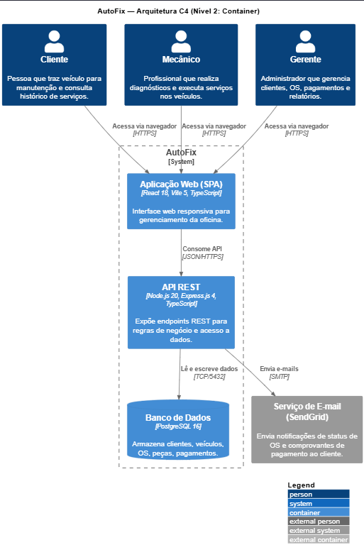

Diagrama de Componentes e Implantação
Diagrama de Componentes
O diagrama de componentes detalha a estrutura interna do backend, mostrando a organização em 3 camadas (Controller → Service → Repository) e os módulos para cada entidade do domínio. O frontend é representado como um pacote contendo os componentes de UI e os serviços HTTP (Axios) que consomem a API.
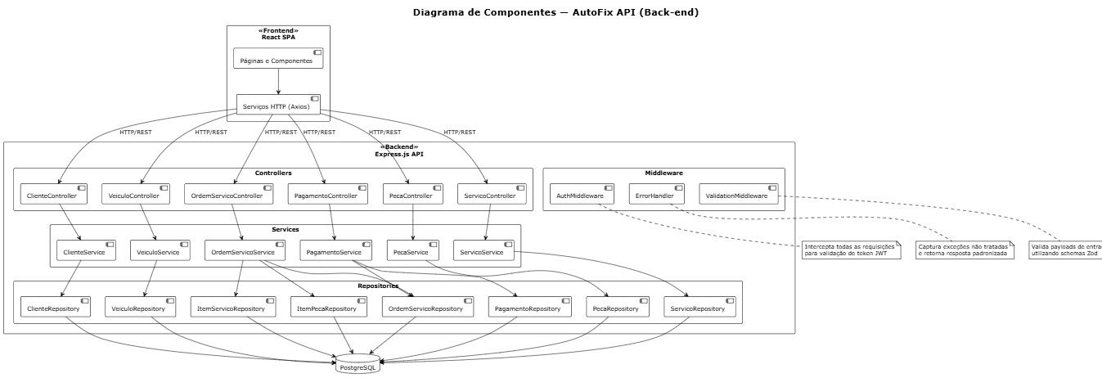

Diagrama de Implantação
O diagrama de implantação mostra a distribuição física dos componentes em seus ambientes de execução:
• Navegador Web (dispositivo): Executa a SPA React (bundle JavaScript).
• Vercel (cloud): Hospeda o build estático do frontend. Deploy automático via GitHub Actions.
• Railway (cloud): Hospeda a API Express.js em runtime Node.js 20. API REST stateless configurada via variáveis de ambiente.
• Railway (cloud): Instância PostgreSQL 16 dedicada para o banco de dados autofix_db.
• SendGrid (cloud): Serviço externo de envio de e-mails via API SMTP.
Comunicação: Navegador ↔ Vercel (HTTPS), Navegador ↔ Railway API (HTTPS/JSON), API ↔ PostgreSQL (TCP/5432), API ↔ SendGrid (HTTPS/SMTP).
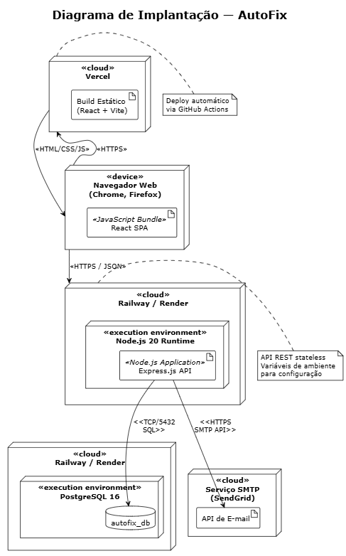

Diagrama de Classes
O diagrama de classes do sistema modela 9 entidades de domínio e 4 enumerações. Cada classe possui atributos tipados com visibilidade privada (-) e métodos públicos (+).
Entidades:
• Cliente (id, nome, cpf, telefone, email, endereco, dataCadastro) — métodos: getCpfFormatado(), getVeiculos(), getOrdensServico()
• Veiculo (id, placa, marca, modelo, ano, cor, quilometragem) — métodos: getPlacaFormatada(), getDescricaoCompleta()
• Mecanico (id, nome, cpf, telefone, especialidade, ativo) — métodos: getOrdensAtivas(), isDisponivel()
• OrdemServico (id, numero, dataAbertura, dataConclusao, status, descricaoProblema, diagnostico, valorTotal) — métodos: calcularTotal(), concluir(), cancelar(), aprovar(), getItensServico(), getItensPeca()
• Servico (id, nome, descricao, precoReferencia, tempoEstimado) — métodos: getPrecoFormatado(), getTempoEstimadoHoras()
• ItemServico (id, valor, observacao) — método: getSubtotal()
• Peca (id, codigo, nome, descricao, precoCusto, precoVenda, quantidadeEstoque) — métodos: temEstoque(qtd), baixarEstoque(qtd)
• ItemPeca (id, quantidade, precoUnitario) — método: getSubtotal()
• Pagamento (id, valor, formaPagamento, data, status) — métodos: processar(), estornar(), isAprovado()
Enumerações:
• StatusOS: ABERTA, EM_DIAGNOSTICO, ORCAMENTO_GERADO, APROVADA, EM_EXECUCAO, CONCLUIDA, PAGA, ENCERRADA, CANCELADA
• FormaPagamento: DINHEIRO, CARTAO_CREDITO, CARTAO_DEBITO, PIX
• StatusPagamento: PENDENTE, PROCESSANDO, APROVADO, RECUSADO, ESTORNADO
• Especialidade: MOTOR, SUSPENSAO, ELETRICA, FUNILARIA, PINTURA, GERAL
Relacionamentos principais:
• Cliente 1 — * Veiculo (possui)
• Cliente 1 — * OrdemServico (solicita)
• Veiculo 1 — * OrdemServico (referenciado em)
• Mecanico 1 — * OrdemServico (responsável por)
• OrdemServico 1 — * ItemServico (contém)
• OrdemServico 1 — * ItemPeca (contém)
• OrdemServico 1 — 0..1 Pagamento (gera)
• Servico 1 — * ItemServico (tipo de)
• Peca 1 — * ItemPeca (tipo de)
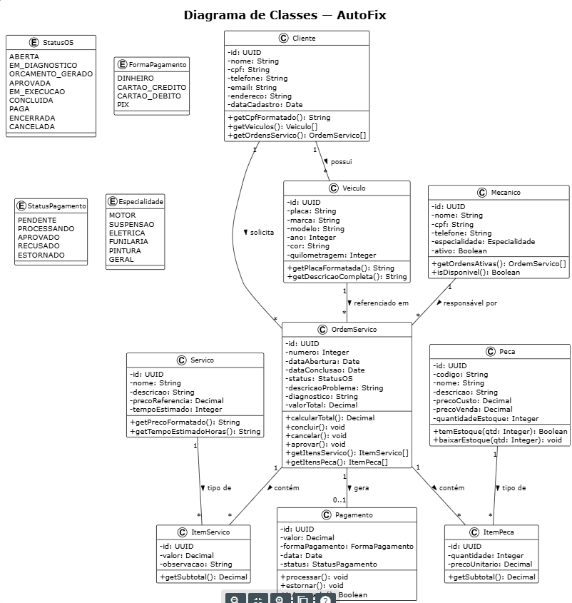

Diagramas de Sequência
Diagramas de sequência para realização de casos de uso. Diferente dos SSDs da Seção 2.3 (que tratam o sistema como caixa-preta), estes diagramas mostram a interação interna entre os objetos do sistema — Controllers, Services, Repositories e entidades de domínio — com barras de ativação, fragmentos alt/loop e criação de objetos.
Sequência de Projeto — UC-03: Abrir Ordem de Serviço
Fluxo interno: Gerente → OSController (POST /ordens-servico) → OSService.criarOS() → ClienteRepository.findById() → VeiculoRepository.findById() → validação de propriedade do veículo → criação da instância OrdemServico → OSRepository.save() → resposta 201 Created. Inclui tratamento de erro com fragmento alt para cliente não encontrado (404 Not Found).

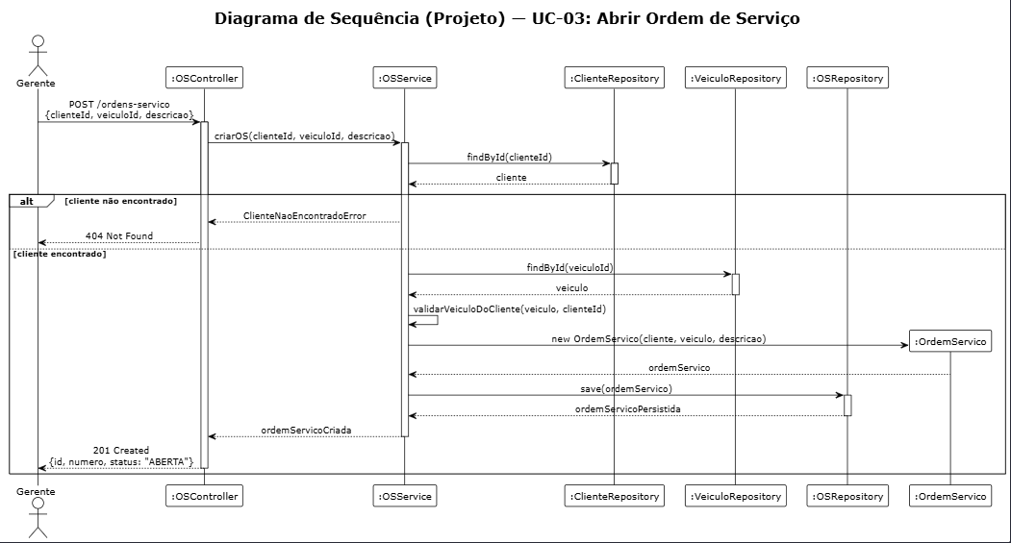

Sequência de Projeto — UC-06: Concluir Ordem de Serviço
Fluxo interno: Mecânico → OSController (PATCH /ordens-servico/{id}/concluir) → OSService.concluirOS() → OSRepository.findById() → validação de status → registro de diagnóstico → loop de criação de ItemServico → loop de criação de ItemPeca com verificação de estoque e baixa automática via PecaRepository → cálculo do valor total → atualização de status para "CONCLUIDA" → OSRepository.save() → resposta 200 OK.
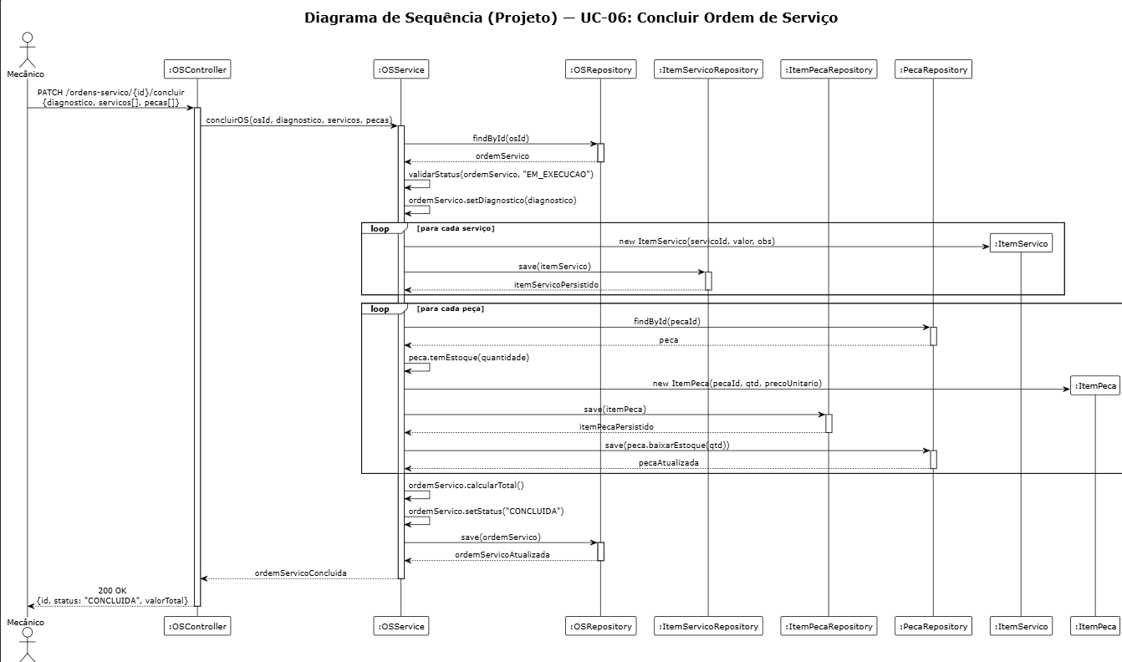

Sequência de Projeto — UC-07: Realizar Pagamento
Fluxo interno: Gerente → PagamentoController (POST /pagamentos) → PagamentoService.processarPagamento() → OSRepository.findById() → validação de status "CONCLUIDA" → validação de valor → criação da instância Pagamento → processamento da transação → fragmento alt para aprovação/recusa → PagamentoRepository.save() → atualização do status da OS para "PAGA" via OSRepository.save() → resposta 201 Created ou 422 Unprocessable Entity.
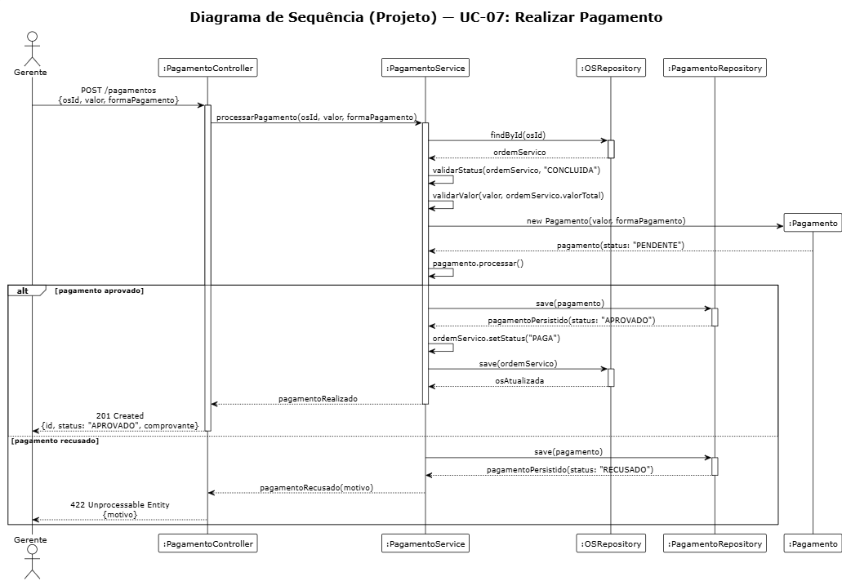

Diagramas de Comunicação
Representação alternativa das mesmas interações dos diagramas de sequência, com foco na estrutura topológica dos objetos e mensagens numeradas sequencialmente. Os objetos são representados como retângulos com links de comunicação rotulados.
Comunicação — UC-03: Abrir Ordem de Serviço
Objetos participantes: Gerente, :OSController, :OSService, :ClienteRepository, :VeiculoRepository, :OSRepository, :OrdemServico. Mensagens numeradas de 1 a 8, com sub-numeração para respostas (3.1, 4.1, 6.1).
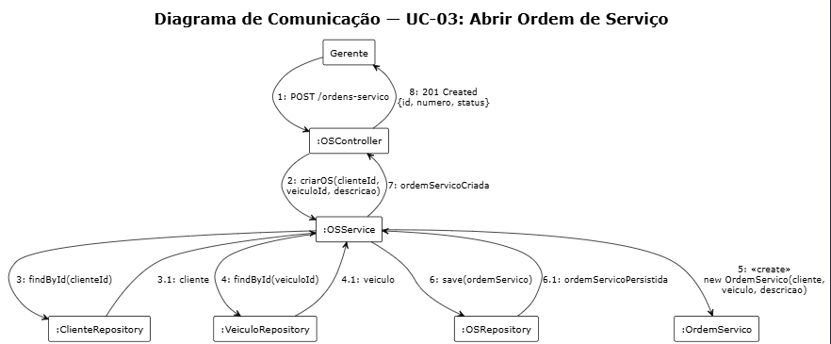

Comunicação — UC-07: Realizar Pagamento
Objetos participantes: Gerente, :PagamentoController, :PagamentoService, :OSRepository, :PagamentoRepository, :Pagamento. Mensagens numeradas de 1 a 9, com sub-numeração para respostas (3.1, 6.1, 7.1). Inclui auto-mensagem (5: pagamento.processar()).
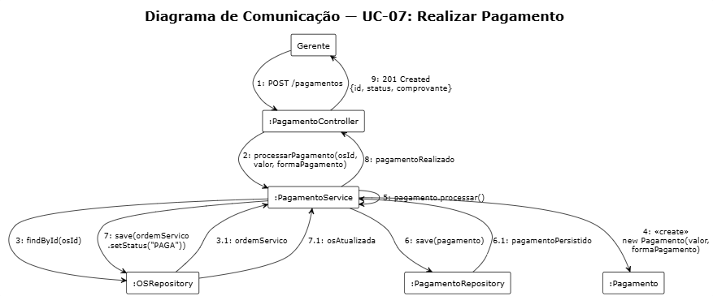

Diagramas de Estados
Diagrama de Estados — Ordem de Serviço
A entidade OrdemServico possui o ciclo de vida mais complexo do sistema, com 9 estados possíveis:
Estado | Descrição | Transições de saída
Aberta | OS recém-criada, aguardando atribuição de mecânico. | → EmDiagnostico (atribuirMecanico), → Cancelada (cancelar)
EmDiagnostico | Mecânico avaliando o veículo. | → OrcamentoGerado (registrarDiagnostico + adicionarServicos + adicionarPecas), → Cancelada (cancelar)
OrcamentoGerado | Orçamento pronto, aguardando aprovação do cliente. | → Aprovada (aprovarOrcamento), → Cancelada (recusarOrcamento)
Aprovada | Cliente aprovou o orçamento. | → EmExecucao (iniciarExecucao), → Cancelada (cancelar)
EmExecucao | Serviços sendo realizados pelo mecânico. | → Concluida (concluirOS)
Concluida | Todos os serviços finalizados, aguardando pagamento. | → Paga (realizarPagamento), → Cancelada (cancelar)
Paga | Pagamento aprovado. OS não pode mais ser cancelada. | → Encerrada (encerrarOS)
Encerrada | Estado final. OS arquivada. | (estado final)
Cancelada | OS cancelada. Motivo deve ser registrado. Acessível de qualquer estado anterior a "Paga". | (estado final)

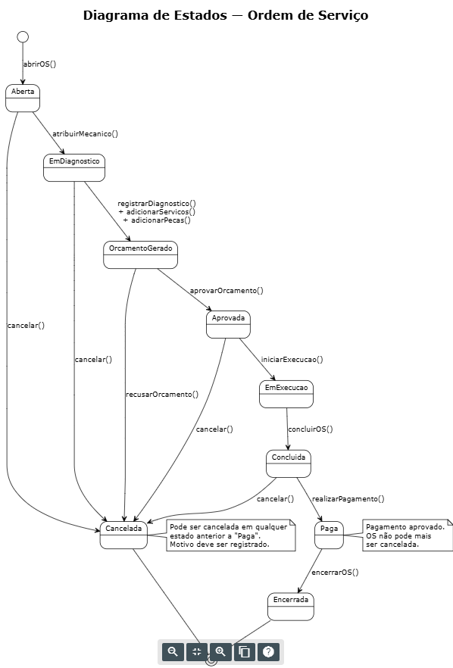

Diagrama de Estados — Pagamento
A entidade Pagamento possui 5 estados:
Estado | Descrição | Transições de saída
Pendente | Pagamento criado, aguardando processamento. | → Processando (processar)
Processando | Validação de forma de pagamento e valor em andamento. Timeout: 30 segundos. | → Aprovado (transacaoAprovada), → Recusado (transacaoRecusada)
Aprovado | Transação confirmada com sucesso. | → Estornado (estornar), (estado final)
Recusado | Transação falhou (saldo insuficiente, cartão inválido, timeout). | → Pendente (tentarNovamente), (estado final — desistir)
Estornado | Pagamento revertido. Permitido apenas dentro de 24h após aprovação, requer autorização do gerente. | (estado final)

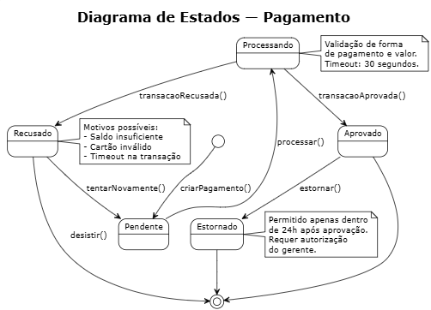

Modelos de Dados
Deve-se apresentar os esquemas de banco de dados e as estratégias de mapeamento entre as representações de objetos e não-objetos.

Modelo Entidade-Relacionamento
O modelo relacional é composto por 9 tabelas, todas utilizando UUID como chave primária. O diagrama ER completo está representado abaixo:
[INSERIR DIAGRAMA: modelo-entidade-relacionamento.puml]
Descrição das Tabelas:
Tabela | Descrição | Colunas principais | Volume estimado
cliente | Dados pessoais dos clientes da oficina | id (PK), nome, cpf (UNIQUE), telefone, email, endereco, data_cadastro, ativo | ~500 registros
veiculo | Veículos vinculados a clientes | id (PK), placa (UNIQUE), marca, modelo, ano, cor, quilometragem, cliente_id (FK) | ~800 registros
mecanico | Profissionais técnicos da oficina | id (PK), nome, cpf (UNIQUE), telefone, especialidade, ativo | ~10 registros
servico | Catálogo de serviços oferecidos | id (PK), nome, descricao, preco_referencia, tempo_estimado | ~50 registros
peca | Estoque de peças disponíveis | id (PK), codigo (UNIQUE), nome, descricao, preco_custo, preco_venda, quantidade_estoque | ~200 registros
ordem_servico | Entidade central — ordens de serviço | id (PK), numero (UNIQUE/SERIAL), data_abertura, data_conclusao, status, descricao_problema, diagnostico, valor_total, cliente_id (FK), veiculo_id (FK), mecanico_id (FK nullable) | ~2.000/ano
item_servico | Serviços realizados em cada OS | id (PK), valor, observacao, ordem_servico_id (FK), servico_id (FK) | ~5.000/ano
item_peca | Peças utilizadas em cada OS | id (PK), quantidade, preco_unitario, ordem_servico_id (FK), peca_id (FK) | ~4.000/ano
pagamento | Pagamentos vinculados a OS | id (PK), valor, forma_pagamento, data, status, ordem_servico_id (FK, UNIQUE) | ~2.000/ano

Estratégia de Mapeamento Objeto-Relacional
O mapeamento entre as classes do domínio e as tabelas do banco de dados utiliza o Prisma ORM com as seguintes estratégias:
• Herança: Não utilizada neste projeto — todas as entidades são classes concretas mapeadas diretamente para tabelas individuais (Table Per Class).
• Enumerações: Os enums StatusOS, FormaPagamento, StatusPagamento e Especialidade são armazenados como VARCHAR no banco de dados, com validação na camada de aplicação utilizando schemas Zod. Optou-se por não usar tipos ENUM do PostgreSQL para facilitar migrações e manutenção.
• Relacionamentos 1:N: Implementados via chave estrangeira na tabela filha. Exemplos: veiculo.cliente_id → cliente.id, ordem_servico.cliente_id → cliente.id, item_servico.ordem_servico_id → ordem_servico.id.
• Relacionamento 1:1: pagamento.ordem_servico_id com constraint UNIQUE, garantindo que cada OS possua no máximo um pagamento aprovado.
• Tabelas associativas com atributos: item_servico e item_peca funcionam como tabelas intermediárias entre ordem_servico e servico/peca, porém possuem atributos próprios (valor, quantidade, preço unitário, observação), caracterizando uma classe associativa.
• Chaves primárias: UUIDs v4 gerados pela aplicação (não pelo banco), para evitar colisões em ambientes distribuídos e facilitar integração com sistemas externos.
• Índices: Criados nos campos de busca frequente: cliente.cpf, veiculo.placa, peca.codigo, ordem_servico.numero e ordem_servico.status.
• Campos nullable: ordem_servico.mecanico_id (OS pode existir sem mecânico atribuído), ordem_servico.data_conclusao (preenchido apenas ao concluir), ordem_servico.diagnostico (preenchido pelo mecânico posteriormente), ordem_servico.valor_total (calculado ao concluir).

